JANE GOODALL
glas živalskega kraljestva in zagovornica upanja

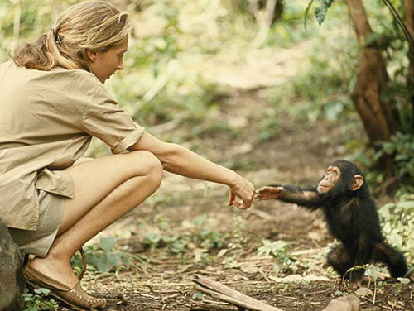
Slika 1 Jane Goodall: "Vsak dan lahko ustvarjate spremembe." Foto: arhiv RTV SLO

Gimnazija Jožeta Plečnika Ljubljana
Jane Goodall - glas živalskega kraljestva in zagovornica upanja
Avtor: Miša Trček
Predmet: biologija
Ljubljana, 1. 5. 2020

- 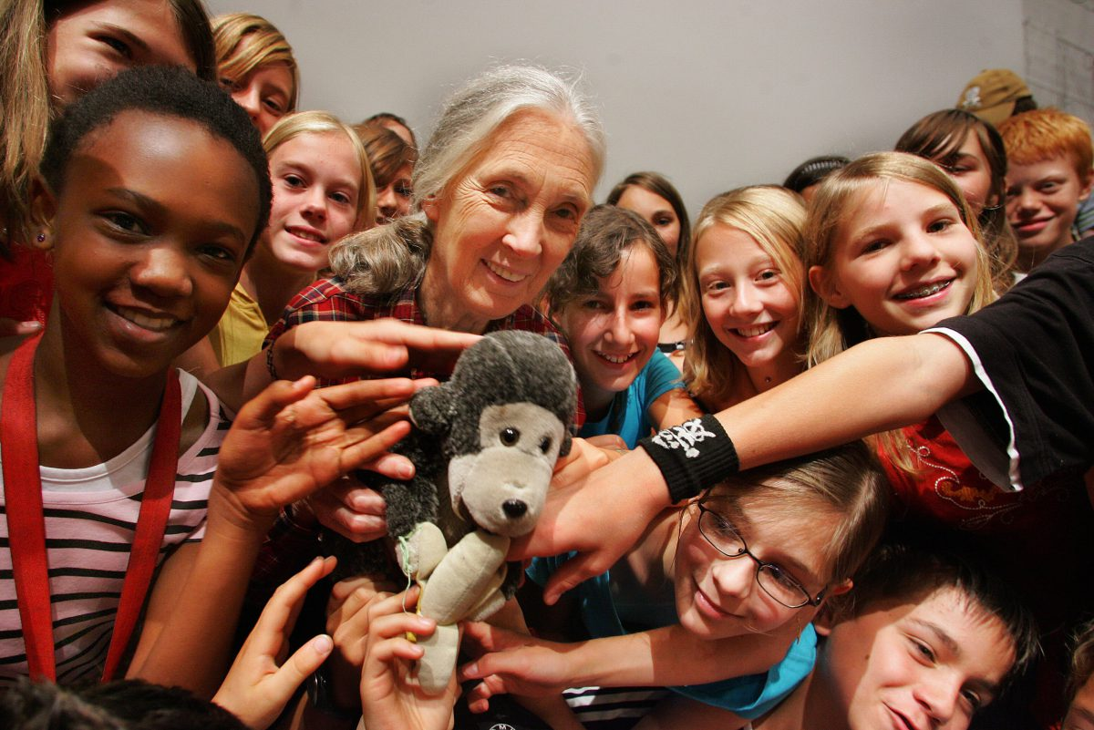Uvod
Slika 2 Jane Goodall: "Kaj narediš je pomembno. Odločiti se moraš, kakšno spemembo želiš narediti. Foto: roots&shoots
Antropologinja, primatologinja, etologinja in nenavsezadnje aktivistka Jane Goodall je k človeštvu najbolj prispevala s svojo »službo« širjenja upanja, v kraljestvu živali je še posebej prostoživečim šimpanzom v porečju reke Gombe v Tanzaniji omogočila boljše, svobodnejše življenje, s svojim obstojem in delovanjem pa je tako temeljno prispevala k širjenju zavesti in ljubezni do okolja, narave in živali, skratka vsega živečega na Zemlji. Jane želi ljudi navdahniti z mislijo, da je vsak dan velika pustolovščina, če imamo odprte oči in ušesa za sprejemanje novih lekcij in znanja. Zavedanje, da je planet naš edini dom, ki z živalmi in rastlinami skupaj tvori neobnovljiv krog življenja, pa se v mnogih primerih javnega mnenja zdi zelo nizko oziroma borno. Okoljevarstvo je naloga vseh nas in najbolj zagotovljena rešitev pred za človeštvo katastrofalnim odzivom narave na nespoštovanje le te, ki se je še vedno prikazala za močnejšo od vseh obstoječih industrij, gospodarstva in visoke tehnologije, preko katerih so se začeli povzpenjati ljudje in odločilno, pa tudi kritično posegati v naraven svet.
Zdi pa se, da je sodobna družba usmerjena v vrednote, ki se v velikem krogu izogibajo ukrepanju in boju za naš planet. Tako med nami prevladuje arogantnost, težnja po osebnem napredku v materialističnem svetu, sploh pa živimo v času, ko ima denar najvišjo in najbolj cenjeno mesto, predstavlja moč. Namesto da bi to uperili v dobro naši Zemlji in obenem dobro samim sebi, pa velikokrat vlagamo v vse drugo. Tako tudi ni preveč bizarno dejstvo, v kakšnih razmerah smo se znašli v zadnjem času. Sekretarka Mednarodne zveze za ohranjanje narave Elizabeth Maruma Mrema pravi: "Sporočilo zadnjih mesecev je, da če ne bomo poskrbeli za naravo, bo ona na takšen način poskrbela za nas." Naj bo Jane-ino strastno, spoštovanja vredno življenje, namenjeno pomoči in oživljanju vesti za okolje razlog in upanje obenem, da spremenimo svoje ravnanje ter pokažemo, da nas je narava z epidemijo koronavirusa več kot le streznila – pričnimo ljubiti svoj svet, svoj dom.

- Vsebina
2.1 Biografija
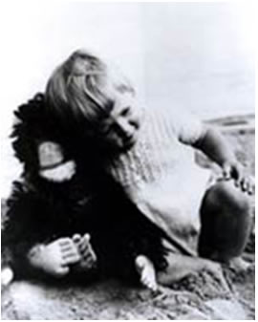
Jane Goodall se je rodila l. 1934 v Londonu. V mladih letih se je od mame naučila, kako pomembna je podpora. Njena materinska jo je namreč spremljala na vsakem koraku, odločilno pa je pripomogla tudi k razvijanju ljubezni do živali in jo ob želji po odhodu v Afriko pri 10 letih navdahnila z mislijo: »Če si nekaj res želiš, bodi pripravljena garati za to, izkoristi dane priložnosti in predvsem nikoli ne obupaj.« Po 2. svetovni vojni sta se Jane-ina starša ločila, sama pa se je po letu 1952 zaradi primankovanja financ za univerzo zaposlila v mnogih londonskih podjetjih.
Naslednje leto je njeno ljubezen do živali zopet oživela prijateljeva farma v Keniji, zato se je kot natakarica lotila zbiranja denarja za ladijsko vozovnico, ki jo leta 1957 res odpeljala v Kenijo v Afriki. Poleg občudovanja in odkrivanja narave in tamkajšnjih ljudi je postala tudi asistentka antropologa in paleontologa doktorja Leakeya, zaradi katerega je bila tudi del ekspedicije lova na fosile.
Slika 3 "Mlada Jane in ljubezen do šimpanzov." Foto: the Jane Goodall Institut UK
Britanske oblasti so se otepale ideji mlade ženske, ki bi živela med divjimi živalmi v Afriki, kot sta si zamislila Jane in Leakey z raziskavo divjih šimpanzov na obali jezera Tanganyika, dokler se kot spremljevalka poleg svoje hčere ni podala tudi mama. Z letom 1960 se je kot potrpežljiva in vdana opazovalka začela vključevati v življenje šimpanzov in s svojimi raziskavami bistveno pripomogla k splošnemu prepričanju in poznavanju teh prvakov.
- Šimpanzi niso vegetarijanci (l. 1961 opazi šimpanze na lovu za meso)
- Šimpanzi so zmožni ustvariti orodje (do tedaj je veljala miselnost, da je tega zmožen le človek)
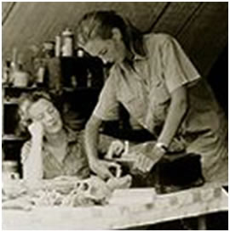
Leakey: » Sedaj moramo na novo definirati orodje in človeka, ali pa sprejeti šimpanze za ljudi.«
Slika 4 "Jane z Leakeyevo ženo." Foto: Jane Goodall Institut UK
Leta 1963 je Jane v National Geographic-u objavila svoj prvi članek »Moje življenje med divjimi šimpanzi,« naključje oziroma usoda pa jo je združila s za revijo delujočim fotografom in filmskim ustvarjalcem Lawickom, s katerim se je poročila naslednje leto ter rodila sina Huga. Dve leti pozneje je Jane doktorirala iz etologije – študija vedenja živali. Leto po ločitvi se je 1975 vnovič poročila z Bycesonom, 2 leti kasneje pa ustanovila Inštitut Jane Goodall za raziskave, izobraževanje in ohranjanje prostoživečih živali. Leta 1984 se je lotila temeljev za ChimpanZoo – mednarodni raziskovalni program Inštituta Jane Goodall, namenjen preučevanju šimpanzov v ujetništvu in izboljšanju njihovega življenja.
l. 1991 je s pomočjo 16 tanzanijskih študentov ustanovila globalni okoljski in humanitarni izobraževalni program za mlade - Korenine in poganjki. Tri leta pozneje se je ukvarjala s projektom TAKECARE- ponovnega pogozdovanja in izobraževanja o jezeru Tanganyika. Skupnostim, živečim na tistem območju, je program pomagal pri ustvarjanju trajnostnega preživetja kmetijstva, prispeval pobude za mokrofinanciranje in izobraževanje kot sredstvo za ohranjanje lokalnih habitatov in živalskih vrst.
Leta 2002 je bila imenovana za glasnico miru, prejela pa je tudi zlato priznanje UNESCA. Svoje delo nadaljuje še danes pri 86 letih, povprečno potuje 300 dni na leto in opozarja svet o grožnjah, s katerimi so soočeni šimpanzi, o drugih okoljskih krizah, predvsem pa o svojih razlogih za upanje, zaradi katerega smo zmožni rešiti težave, ki smo jih naložili Zemlji. Svoje poslušalce poziva, naj prepoznajo svojo osebno moč in odgovornost do pozitivnih sprememb z ukrepi v potrošništvu, s spremembo življenjskega sloga in aktivizmom. Svetu pa vliva upanje predvsem iz vidika posameznika, v vlogo katerega verjame, sploh pa zagovarja pomembnost prav vsakega izmed nas.
- Interpretacija rezultatov
Prizadevanje in trud za boljšo prihodnost je skozi dokumentarec odločno in strastno sledil britanski primatologinji, etologinji in antropologinji Jane na vsakem koraku. Način za dosego ukrepanj in sprememb na globalni ravni se vsekakor lotuje na zelo pristen in zato tako srčen način – ljudi ne želi s prepiranjem in oštevanjem poučiti o napakah, ki smo jih oziroma jih še vedno izvajamo in posledično prizadevamo tako rastlinsko kot živalsko kraljestvo, temveč se oklepa njihovih src, želi se jih dotakniti in jim prebuditi vest in tako spremeniti etično spornost. Svoje delovanje in nagovarjanje označuje z dvema strategijama: prva ciljna publika so vladni vrhovi, druga in zanjo najpomembnejša pa so mladi,
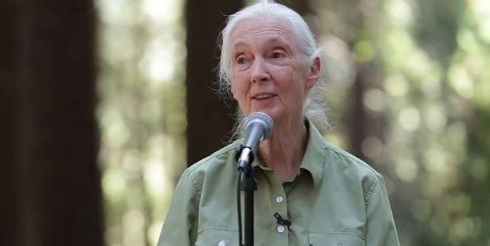
Slika 5 "Jane med govorom o knjigi Tarzan of the Apes." Foto: Encyclopedia Britannica
saj bodo morda sami imeli kdaj večji stik z oblastjo in močjo, kot ga ima sama, in bodo z njihovim skupnim delom in prizadevanjem odločilno nadaljevali kar neposredno.
Na pot od zagrete primatologinje pa vse do priljubljene aktivistke je odločilno vplivala konferenca za znanstvenike leta 1986. Zbrali so se preučevalci šimpanzov iz še šestih drugih predelov Afrike ter se dotaknili teme varstva narave, ki je Jane zelo pretresla. Sami si niso zatiskali oči pred dejstvom, katerega se je v zadnjem stoletju začel posluževati svet – uničevanje gozdov in posledično vdiranje v življenjski prostor šimpanzov, pobijanje mater ter kraja in prodaja mladičev za hišne ljubljenčke ter celo tihotapljenje teh za zabavno industrijo in biomedicinske raziskave. V 80. letih je bilo v ZDA približno 3000 šimpanzov v ujetništvu, v divjini pa so veljali za ogroženo vrsto in to še zmeraj so. Jane je soočenje s kruto realnostjo potisnil čez svoj življenjski cilj – preučevanje prostoživečih šimpanzov, iz konference se ni vrnila le kot znanstvenica, temveč kot hrepeneča zagovornica tako živalskega kraljestva, kot tudi upanja v človeštvo.
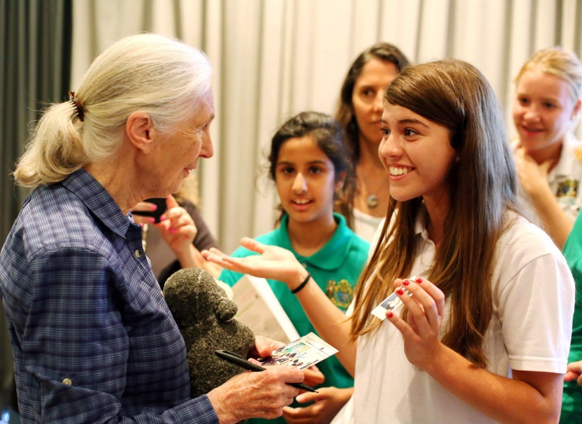
Njeno nadaljno ravnanje je bilo marsikdaj nesprejeto in zatirano, kljub temu pa se je uspela prikopati do src ogromnega števila ljudi, ki so z njeno pomočjo uvideli problematičnost današnje družbe ter želeli ukrepati. Svoje delovanje je zapečatila z mnogimi ustanovami, društvi in drugimi institucijami, preko katerih širi svojo ljubezen, znanje in pomoč še danes. Eden izmed glavnih je Inštitut Jane Goodall, sprva varovanec šimpanzov in njihovega življenjskega prostora, kmalu pa tudi borec za blaginjo celotnega planeta. Jane je spremenila odnos znanosti do drugih živali in ji odprla pot iz ozkega, redukcionističnega razmišljanja, ki temelji na sebičnem mišljenju, da smo edina bitja v vesolju z značajem, umom in čustvi. Strogi znanosti je podarila človeško plat, ki predstavlja upanje zaradi intelekta, s katerim bi našli način, kako živeti skupaj –ljudje, živali, narava – v harmoniji. Zavestno lahko namreč ravnano tako, da pazimo na okolje, odkrivamo inovativne poti za življenje v skladu z naravo in jo zapustimo lažji, saj smo prispevali svoj drobec upanja in truda v svet.
Slika 6 Goodall J.: "Gre se za zavihanje rokavov, začeti in narediti." Foto: roots&shoots
Ena izmed odmevnejših je tudi organizacija Korenine in poganjki, ustanovljena leta 1991 v Tanzaniji. Danes deluje po celem svetu s ciljem po združitvi mladih iz raznih kultur in jih spodbuditi k temu, da ne bi obupali nad prihodnostjo, ki jo je starejši rod postavil pod velikim vprašajem. Države izberejo predstavnike med otroci, ki jih potem zastopajo oziroma se v skupnosti poučujejo, odkrivajo prave vrednote, potem pa v svoji domovini nadaljujejo z naučenim, nadaljujejo z aktivizmom in ljubeznijo do okolja.
Jane je izpostavila tudi to, da smo ljudje tisti, ki odločamo o ekologiji, še vseeno pa se moramo zavedati večih vzorcev, ki kraljujejo po svetu, da bi mu lahko resnično pomagali. Šimpanzov na primer ne bomo mogli rešiti, če ne bomo v prvi vrsti pomagali ljudem, ki se borijo za vsakdanji kruh in uničujejo okolje za lastno preživetje, saj jim drugega niti ne preostane. Boj za okolje je zaman, če je domačinom le vsiljena težnja po koncu njihovih dejanj in poseganj v naravno bogastvo – zakaj jim torej ne bi predstavili in prikazalI boja za okolje tako, da bi jim ta izboljšal življenje? Prav zaradi tega vprašanja je nastala okoljevarstvena metoda, ki upošteva skupnost in njihove potrebe ter jih na podlagi teh izobražuje ter predstavlja načine, kako si priskrbeti boljše pogoje za preživljanje, obenem pa omogoča ljubiti tudi naravo. Tako je nastala organizacija TAKECARE, ki jo vzdržujejo mnogi prostovoljci po vaseh, ki opazujejo in varujejo gozdove –ne le zaradi živali in naravnega življenja v njem, temveč zaradi sebe.
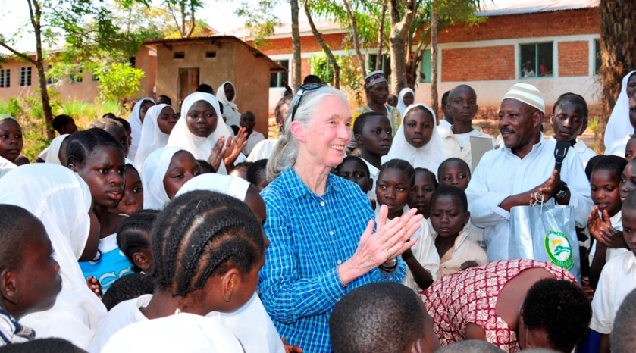
Eden izmed večjih problemov, s katerimi se srečujemo v sodobnosti, je tudi fragmentacija habitata; majhno število šimpanzov, ki je še ostalo, še zmeraj živi na nezaščitenih predelih. Zavzemanje za ljudi, ki si delijo ekosistem s šimpanzi, se tako zdi več kot ustrezno, prav tako pa niti ne toliko bizarno. Šimpanzi so nam namreč izredno podobni, tako po fizičnih kot tudi psihičnih lastnostih. Njihov DNK je v 98,6% enak človeškemu, obenem pa ni bistvenih razlik niti pri izkazovanju ljubezni, navezi med njimi in vzpostavitvi skupnosti, katerih se poslužujemo tudi sami. Razlike se kažejo preko imunskega sistema, saj se ne odzivajo enako kot mi. Jane je skozi doživetja z njimi spoznala, kako bistveno pa se razlikuje njen odnos do enih in drugih – z ljudmi se sporazumeva z besedami, z živalmi pa bolj z umom.
Slika 7 "Jane prenaša znanje in ljubezen." Foto: Business chicks
Jane-ino delo vsekakor ni enostavno, na kritičnih točkah celo izgubi uživanje ob njem, vendar se trudi, prispeva in čuti svoj prispevek; prednost cilju in svojemu doseženemu poslanstvu pa ji vsekakor vplivajo mladi upi, ki še zmeraj verjamejo (verjamemo), da vsak človek čisto vsak dan vpliva na naš planet, od nas pa je odvisno, kakšen bo ta vpliv. Predana svojim sanjam širi misel, da smo vsi del narave, česar pa se vendarle ne zavedamo. V zemlji je namreč milijarde neznanih bitij, ki jih uničuje industrijsko kmetijstvo; ko uničujemo naravo, uničujemo svojo prihodnost, ne le prostoživečih bitij. Če začnemo ukrepati, poskušati in čutiti naš prispevek, upanje ni izgubljeno.
Princ Harry je v prispevku povzel materine besede: »Včasih so problemi tako veliki, da mislimo, da ne moremo kaj dosti. Posameznik ne more odpraviti vojn in krivic, tisoče majhnih dobrih del pa lahko doseže več kot si predstavljamo. Sprememba se začne z vami.«

Razumeti moramo, da nismo edina bitja z umom, sposobnim sklepanja ali pa edini, sposobni čustvovanja, dajanja in sprejemanja ljubezni. Kot okoljski aktivistki se ji je najbolj težko boriti proti moči denarja. Če bi Jane dobila nekakšno moč nad Zemljo, se ji zdi bistvenega pomena, da bi brez kakršne koli bolečine ali trplenja zmanjšala število ljudi na planetu, saj nas je preveč, planet pa ima omejene dobrine, mi pa jih v celoti izkoriščamo in porabljamo. To bi v prihodnost pripeljalo do trpljenja. Znižala bi tudi stopnjo revščine, saj se na takem socialnem dnu ljudje ne morejo boriti za okolje, ker je na prvem mestu osnova vsakega človeka preživetje. Zato je logična »rešitev« in poguba obenem, da taki ljudje izsekavajo gozdove, da bi si pridobili zemljo za obdelovanje in pridelovanje hrane za svojo družino; da kupujejo najcenejšo hrano ne glede na njeno poreklo, groznega izkoriščanja živali ali pa otroškega dela v ozadju. Najraje pa bi spremenila nevzdržen življenjski slog vsakega izmed nas, ki je pri mnogih pohlepen.
Gandhi: »Planet lahko poskrbi za človeške potrebe, ne pa za človeški pohlep.«

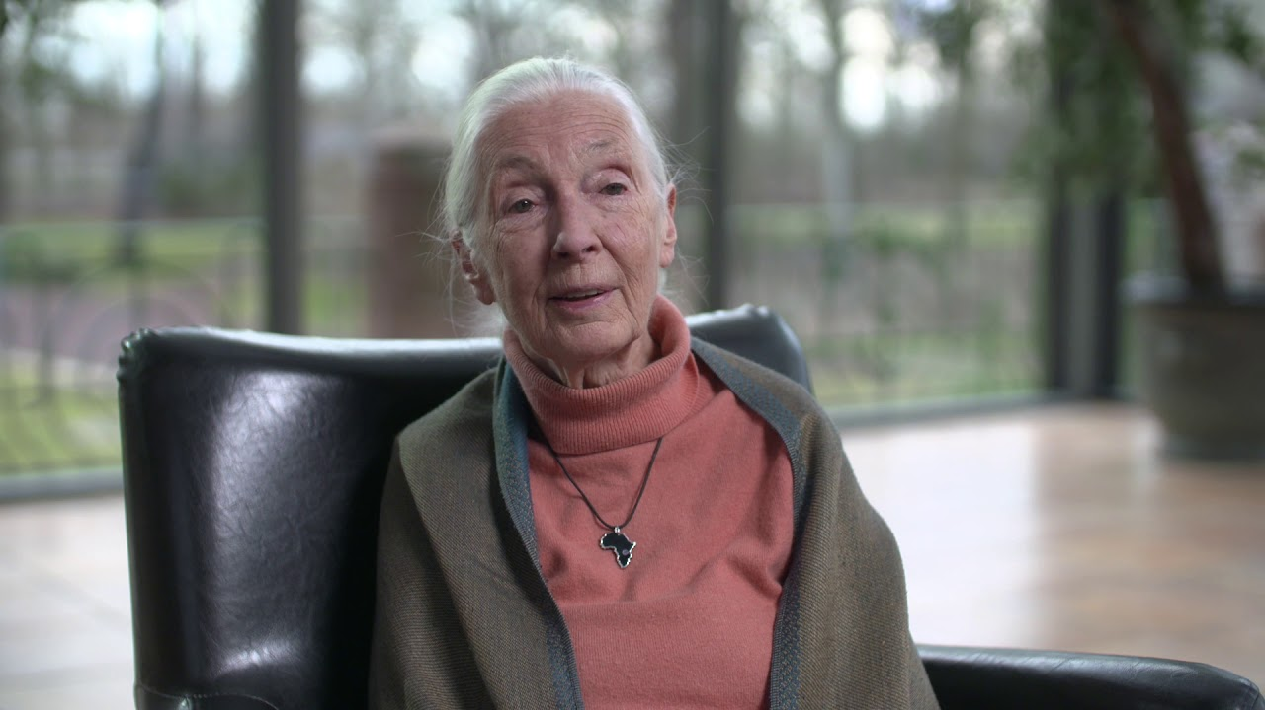
  - Jane Goodall in COVID-19
Jane Goodall je z željo po zajezitvi virusa in upoštevanjem danih ukrepov odpovedala obisk Severne Amerike in ostala doma v Veliki Britaniji, kljub temu pa niti med epidemijo koronavirusa ne preneha s širjenjem spodbudnih besed in upanja; v 24 drugih Jane Goodall inštitutov pošilja sporočila v obliki videoposnetkov. Za najmlajše je celo pripravila vrsto glasovnih sporočil, v katerih prebira zgodbe o šimpanzih, da bi razbremenila starše, ki so se na tem mestu znašli še v vlogi učiteljev in upa da velikih podpornikov. Na silo ponujen čas, v katerem smo se znašli, želi, da izkoristimo za razmislek o delu, ki ga želimo v prihodnosti odigrati za naš planet. Zakaj?
COVID-19 je eden izmed virusov, ki je preskočil prenašanje med eno vrsto ter se prenesel iz živali na človeka. Raziskave nakazujejo na netopirja ali pa kitajskega pangolina, ki se prodajata po tako imenovanih »mokrih tržnicah« na Kitajskem (Vuhan).
Medicinska antropologa Christos Lynteris in Lyle Fearnley o mokrih tržnicah pravita: "Zahodnjaški mediji pogosto prikazujejo 'mokre tržnice' kot simbole kitajske drugačnosti, kot da gre za kaotične verzije orientalskih bazarjev, območja, kjer ne vladajo nobena pravila in kjer se prodaja živali, ki jih ne bi smeli jesti, in kjer se meša tisto, kar ne spada skupaj – morska hrana in perutnina, plazilci in govedo. A v resnici ni tako, saj je bil izraz skovan v Hongkongu in Singapurju, da bi razlikovali med tržnicami, ki prodajajo sveže pridelke in meso, od tistih, ki prodajajo obstojne dobrine, recimo tekstil."
Kljub dobronamernim naklepov mokrih tržnic pa je prišlo do posledic, s kakršnimi se bojujemo še danes. Gre namreč za nespoštovanje živali, higijene in morale, ki so skupaj v tandemu poskrbeli za drastičen ukrep narave, s katerim nas je v začetku letošnjega leta tako presenetila. Zaprtje vseh mokrih tržnic na Kitajskem bi bil po Jane-inih besedah odličen primer za vse ostale države, ki izkoriščajo divje živali za hrano, raziskave, zdravila, uporabo njihove kože ali kot trofeje ulova. Tako bi izključili en vzrok prihodnje pandemije.
K popolni prepovedi mokrih tržnic se zavzema veliko organizacij, stokovnjaki pa vseeno opozarjajo na socialno-ekonomske faktorje, ki bi povzročile tak preventivni ukrep. Miljoni ljudi z nizkimi prihodi bi namreč izgubilo dostop do cenovno ugodnih virov hrane, po drugi strani pa bi seveda prodajalci ostali brez dohodka.
Slika 8 "Jane o novem koronavirusu." Foto: Institut Jane Goodall France

Povzeto po N.P., 2020. Kaj so 'mokre tržnice' in zakaj jih kljub nevarnosti ne moremo ukiniti čez noč?; 24ur.com. Dostopno na naslovu: https://www.24ur.com/novice/korona/kaj-so-mokre-trznice-in-zakaj-je-njihova-ukinitev-kar-cez-noc-kompleksna.html
Pandemija je bila napovedana, vendar ljudje niso poslušali lekcij, k bi se jih morali naučiti iz prejšnjih podobnih situacij – epidemija HIV, SARS, MERS,… To kaže na očitno dejstvo – nespoštovanje naravnega sveta, živali, ki v njem živijo, lastenje habitatov in prisilno vključevanje in kopičenje živali na enem mestu. Tak vzorec človekovega delovanja je morda prav povzročitelj virusa, ki ima tako možnost prenašanja iz ene vrste živali na drugo, seveda pa so živali tudi potisnjene v stik s človekom, ki jih na nek način potrebuje ali pa izkoristi in tako je možnost prenosa bolezni neposreden. Človek živali lovi, se z njimi prehranjuje, sklepa globalne kupčije, preko takšnega trga divjih živali pa z njimi potujejo tudi virusi. Tudi način, kako delamo z domačimi živalmi v koraku z intenzivnim kmetijstvom, vodi v podobne za človeštvo katastrofalne posledice, niso pa samo ljudje ogroženi. Tudi šimpanzi so zaradi velike podobnosti v strukturi DNK dovzetni za koronavirus, česar se zavedajo tudi v Jane-inih inštitutih ter zbirajo sredstva, s katerim bodo poskušali blažiti posledice in prenašanje bolezni tudi v Afriki. Posledice virusa pa se kažejo tudi v pozitivnih smereh v dobro naravi: ustavljanje industrije je na mnogih mestih poskrbelo za očiščenje neba in zraka. Narava poleg vseh poplav, suš in požarov po svetu ljudem sporoča, naj se prebudijo, saj je sama močnejša.
Povzeto po interjuju Jane Goodall in Jimmyja Fallona: Fallon, J. 2020. Dr. Jane Goodall on how disrespect for nature fueled the coronavirus pandemic; The tonight show starring Jimmy Fallon. Dostopno na naslovu: https://www.youtube.com/watch?v=KOCYaSMzEdY

3.2 Jane v vlogi superjunakinje
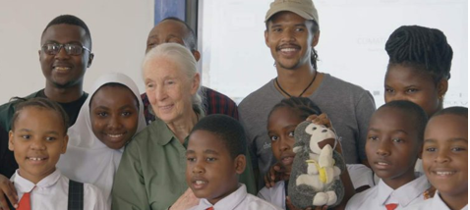
Med generacijami se vzpostavlja zelo splošno, a nepravilno mnenje, da ne potrebujemo poskrbeti za majhne organizme, ali pa morda rastlinsko kraljestvo, ki na prvi pogled ne prispeva dosti k človeški požrešnosti in potrebi po . A čisto vsak posamezen del tako živalskega kot naravnega okolja je še kako velikega pomena, saj prispeva k naravnemu krogu prehrane za neko drugo vrsto, in k nadaljevanju življenja, ki temu sledi. Iz tega je viden sklep, da je vsak še tako majhen organizem ključnega pomena, da je na Zemlji sklenjena biodiverziteta – splet življenja, ki oblikuje vzorec, ki pa ga uničujemo. Razlike med nami in šimpanzi definitivno so, največja pa je prav eksploziven razvoj našega intelekta. Na tem mestu pa se postavlja vprašanje, kako je možno, da najbolj intelektualno bitje ki je kadarkoli poseljevalo zemlje, uničuje prav to, lasten, edini dom. Smo morda izgubili modrost? Staroselci so sprejemali odločitve glede na to, kako bodo oziroma bi te vplivale na generacije v prihodnosti. Zdi pa se, da naš način poseganja v naravno bogastvo pogosto temelji na vprašanju, kako jo lahko izkoristiš zase v trenutku dejanja za naslednje srečanje z delničarjem ali pa za naslednjo politično kampanjo. Očitno gre za prekinitev povezave med pametnimi možgani in človeškim srcem, ljubeznijo in sočutjem. Jane verjame, da lahko uresničimo svoj največji potencial le s kombnacijo srca in glave, ki delujeta skupaj v harmoniji. Vsak izmed nas vsak dan doprinaša k spremembam, za katere pa imamo izbiro.

Kakšne vrste sprememba bo to?
Slika 9 "Organizacija Korenine in poganjki." Foto: National Geographic
Povzeto po Jane-inem govoru za #HUMAN. HUMAN the movie, 2015. Jane's interview – FRANCE - #HUMAN. Dostopno na naslovu: https://www.youtube.com/watch?v=99gJKzINNow

- Zaključki s predlogi za aktivno rešitev problema
V življenju je vse povezano z vsem. V tej čudoviti sestavljanki ne sme manjkati niti košček, ne da bi se porušilo občutljivo ravnovesje. Nič ni samoumevno in nič ni nepomembno, vse se med seboj dopolnjuje. Vsaka stvar, vsak pojav, vsako bitje, tudi človek ima pomembno nalogo: prispevati k ravnovesju.
Citirano: Bogataj K. L: Planet, ki ne raste. Ljubljana, Cankarjeva založba 2017.
K ravnovesju pa smo v zadnjem času prispevali več slabega kot dobrega. Že trenutna situacija priča o tem, kako zares pomemben je odnos družbe do živali, okolja in narave, ki ne čaka na odrešilen dan, ko bi se človeštvo odločilo ljubiti cel svet. Upajmo, da bomo iz epidemije vstali s čim manjšimi številkami smrtnih žrtev ter pričeli s ponovnim zagonom življenja modrejši in sočutnejši – ne le do sočloveka, temveč tudi do življenjskega prostora, na katerem smo le gosti, zato pa se moramo bolj spoštljivo obnašati tudi do obstoječega rastlinskega kraljestva ter živali kot naših zaveznikov, s katerimi si delimo dom in prispevamo k ravnovesju.
Jane Goodall kot eden izmed najlepših primerom sožitja po notranjosti čudovite osebnosti in dejanskega zavzemanja za boljše naravi mi predstavlja več kot le ogromen navdih. Najbolj so se me dotaknile besede, ki jih je vključila v nedavno objavljen dokumenatec The hope, ki sem si ga kot začetek te seminarske naloge tudi ogledala. Njenih besed niti ne bom prevedla, saj želim v njih pustiti srčnost, s katero se jih Jane oprijema. »I'm going to die trying.« Menim, da je sama ena izmed modrejših ljudi, o katerih sem kadarkoli slišala, saj se zavzema za vrednoto, ki je celo v družinskih krogih vsakega posameznika velikokrat zatrta: upanje in sanje. V sodobnosti namreč že kar kraljuje mišljenje, naj se mladi poslužujejo dela in služb, s katerimi si bodo oziroma bomo priskrbeli lagodno, srečno življenje. S promoviranim potrošništvom pa v tej ideji ne vidim nikakršne lepote, niti smisla, zato sem velikokrat tudi sama obsojala absurd starejših generacij, ki tako spodbujajo denarno bogastvo pred srcem, zatirajo upanja in sanja mladih. Vsekakor pa je moje mnenje spremenila ta ironično s šimpanzi povezana življenjska zgodba aktivistke Jane, ki v mojih očeh predstavlja pravo pravljico, vsekakor pa rešiteljico mladih upov.
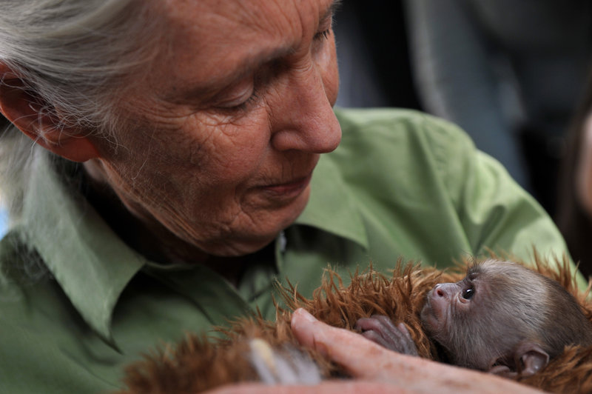
Velikokrat se posameznik sreča z dvomom, čemu bi s svojim dobrim delom prispeval k boju proti onesnaževanju, proti mučenju in drugačnim oblikam izkoriščanja živali ali pa proti oskrunjenju narave in njenih bogastev. Negotovost se pojavi zaradi nemoči, ki se ga v tistem hipu polasti, češ, da njegov majhen prispevek ne bo niti malo olepšal ran, odmerjenih Zemlji s strani svetovne industrije in drugih panog, s katerimi nevarno posegamo v naš dom. Take negotovosti pa se otepajmo že zaradi dela, ki ga je za sabo pustila Jane Goodall ter sprejmimo njeno upanje v vsakega izmed nas. Vsak posameznik je res skoraj ničen v primerjavi s človeštvom, vendar bi lahko dosegli spremembe, če bi korak za korakom vsak izmed nas sledil upajočemu pred nami v etično obnašanje in ljubezen do našega planeta.
Slika 10 "Jane drži malo opico Cebus vrste kapucinka." Foto: NPR
Ekonomiji, ki se tako goreče oklepa dobička ter se postavlja pred okolje, naš edini in nepogrešljivi habitat, bi namenila naslednjo misel: poskusite zadržati dih medtem ko štejete svoj denar. Tak bo namreč svet, če bomo porušili ravnovesje, brez katerega pa ne bomo zdržali ne mi, ne živalstvo in rastlinstvo, ki ju tako sebično odklanjamo. Alarmi se sprožajo noč in dan, požari, suše, poplave in nenavsezadnje neposreden stik človeka z okužbami, katerih izzivalci smo prav mi, bi morali biti dovolj, da vstanemo iz svoje koristoljubnosti ter korist vložimo v naš dom, ki sebičnost ne bo več dolgo prenašal. Prav tako pa se naravna ura izteka tudi še tako gorečemu upanju, za katerega si želim, da ne bi ugasnilo nikoli. Jane v svojih poznih 80ih letih še zmeraj prispeva mnogo dobrega, predvsem pa z vsemi organizacijami, društvi in inštituti vpliva upanje nam mladim v lepšo prihodnost našega planeta, zato tudi sama nisem prenehala sanjati, da nam bo uspelo. In tudi ko se bo njena mnogih zaslug vredna pravljica končala, bomo mladi vstali sredi krize nespodobnosti družbe ter upali in sanjali in delali dobro. Našemu planetu, živalskemu in rastlinskemu kraljestvu, obenem pa človeštvu. »We are going to die trying.«
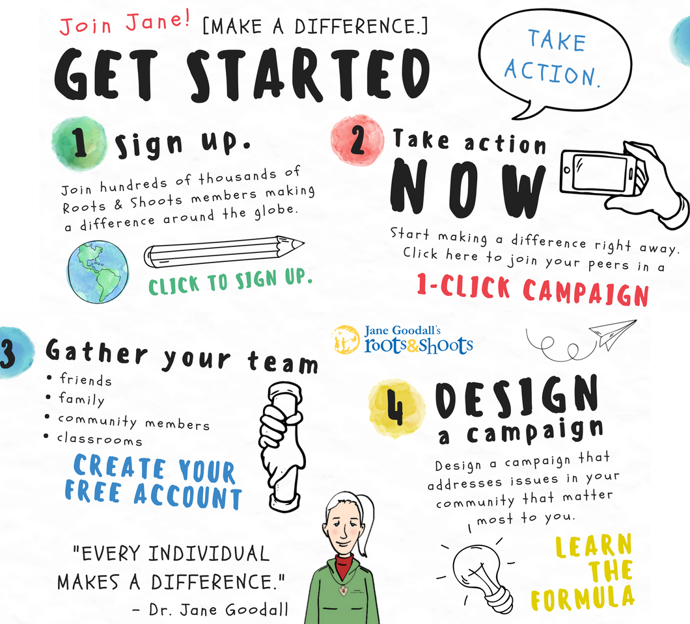
Slika 11 "Pridružimo se Jane." Foto: roots&shoots

Povezava do organizacije Korenine in poganjki: https://rootsandshoots.global/

- Viri in literatura:

- Jane Goodall: The hope. National Geographic, 2020.
- Salvador P. R., Cavi V., 2017. JANE GOODALL, Mother Earth. Dostopno na naslovu: https://www.youtube.com/watch?v=48mxaQtbUdU
- HUMAN the movie, 2015. Jane's interview – FRANCE - #HUMAN. Dostopno na naslovu: https://www.youtube.com/watch?v=99gJKzINNow
- The Jane Goodall Institut UK, 2020. Biography. Dostopno na naslovu: https://www.janegoodall.org.uk/jane-goodall/biography
- TED, 2007. What separates us from chimpanzees? Jane Goodall. Dostopno na naslovu: https://www.youtube.com/watch?v=51z7WRDjOjM
- Dr. Jane Goodall, 2020. A message of hope from Dr. Goodall in the face of COVID-19. Dostopno na naslovu: https://www.youtube.com/watch?v=9TbkN5BkxFg
- N.P., 2020. Kaj so 'mokre tržnice' in zakaj jih kljub nevarnosti ne moremo ukiniti čez noč?; 24ur.com. Dostopno na naslovu: https://www.24ur.com/novice/korona/kaj-so-mokre-trznice-in-zakaj-je-njihova-ukinitev-kar-cez-noc-kompleksna.html
- Fallon, J. 2020. Dr. Jane Goodall on How Disrespect for Nature Fueled the Coronavirus Pandemic; The Tonight Show Starring Jimmy Fallon. Dostopno na naslovu: https://www.youtube.com/watch?v=KOCYaSMzEdY
- Buitenhof, 2020. Coronacrisis as gamechanger – Jane Goodall. Dostopno na naslovu: https://www.youtube.com/watch?v=dffMZHcP63I&t=254s
- Bogataj K. L: Planet, ki ne raste. Ljubljana, Cankarjeva založba 2017.
- Jane Goodall: Roots & Shoots. 2020. Dostopno na naslovu: https://rootsandshoots.global/

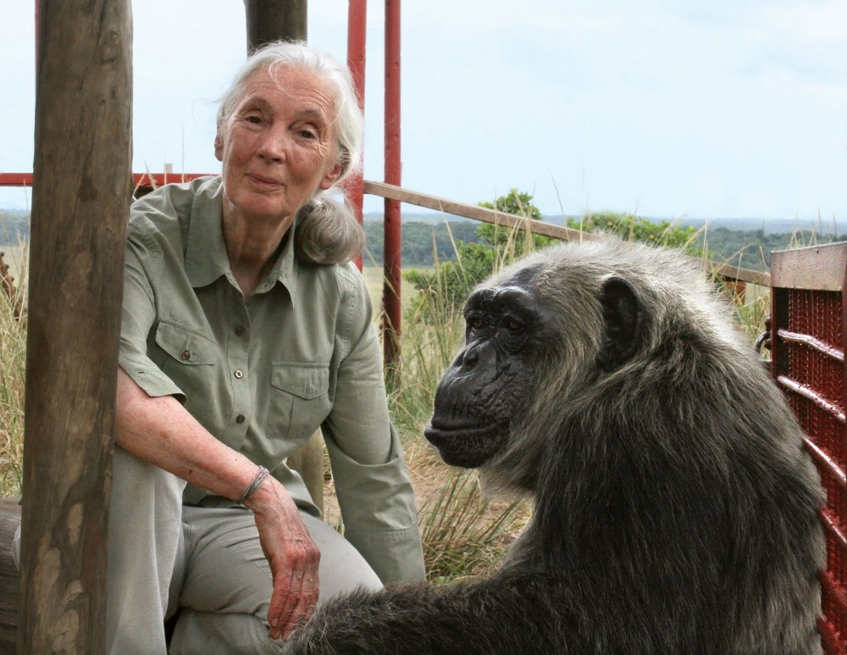
Slika 12 "Angleška antropologinja Jane." Foto: Encyclopedia Britannica

Miša Trček, 3F

